**最性价比充值方案（8星宝宝文档最底部）**

激活198首冲建议组合：永久双月卡196+ 成长基金I 30 （共226激活首氪）

首充白银6块，黄金30.白金98.钻石198。包含抽传说坐骑，魂契者宝宝。时装兑换卷，钻石金币等。（游戏等级很重要，坐骑，宝宝，时装会加攻击力有利于前期主线推图）

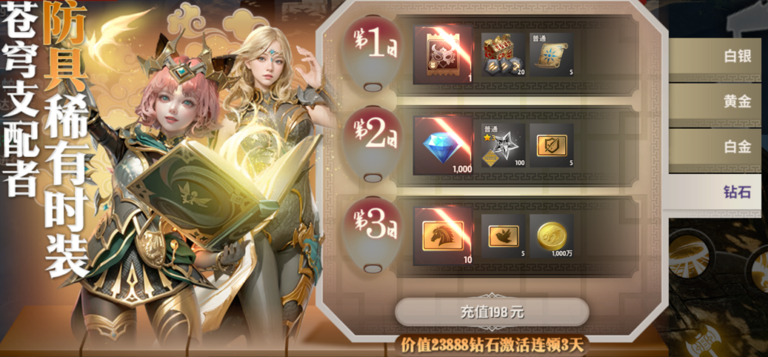

第一：特殊商城-超值月卡。里边包含自动出售 自动买药，自动分解等功能。经典豪华双月卡永久196。

|  |  |  |  |  |
| --- | --- | --- | --- | --- |
| 永久双月卡 | 196 | 30天领8700 | 1:44 | 越久越划算 |

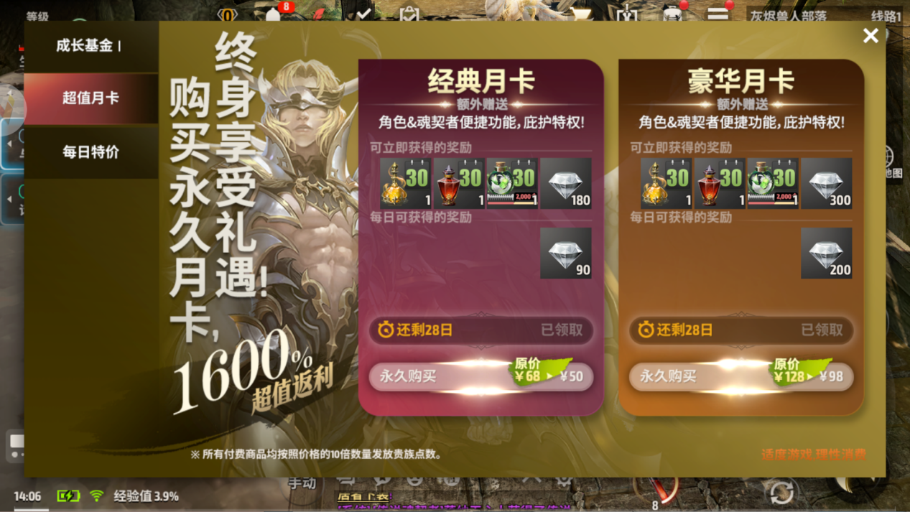

第二：成长基金（建议都拿下及其划算）

|  |  |  |  |  |
| --- | --- | --- | --- | --- |
| 活动名称 | 米 | 钻石 | 比例 | 备注 |
| 成长基金I | 30 | 3000 | 1:100 | 正常氪比例是1:10  基金是正常10倍 |
| 成长基金II | 88 | 9780 | 1:110 |
| 成长基金III | 248 | 29980 | 1:120 |
| 总计 | 366 | 42760 | 1:116 |
|

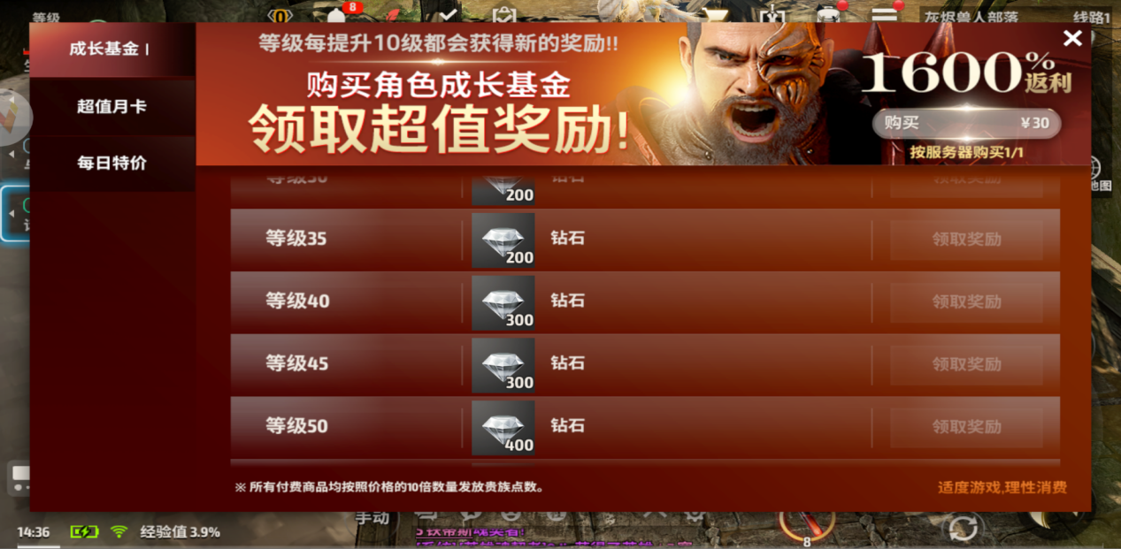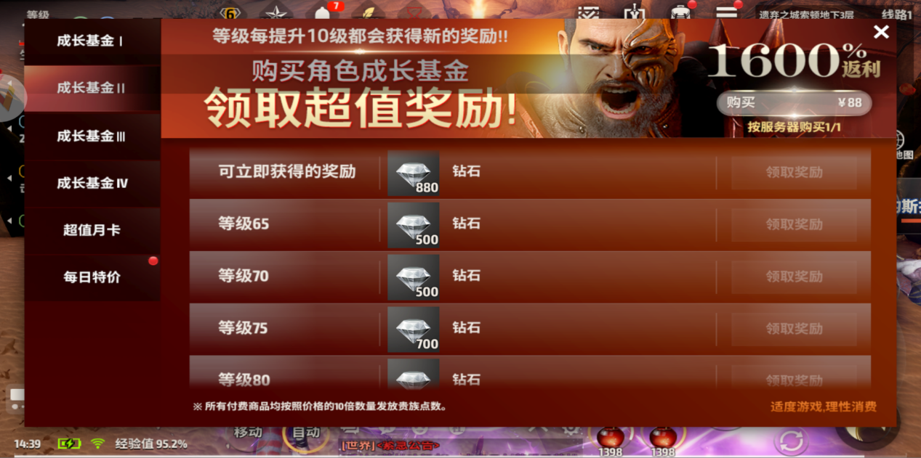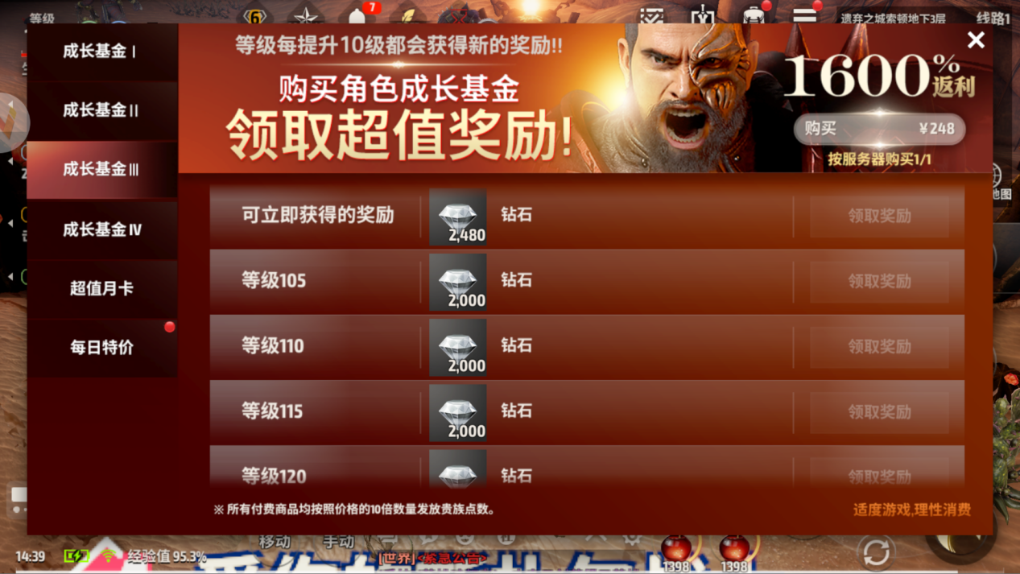

**重点：必得8星宝宝玩法**

**继续往下滑**

重点要记：魂契者宝宝是游戏最重要的玩法战斗力，角色的一半属性都来自宝宝加成，更好的宝宝就意味着主角更强。宝宝越多，品级越高属性越高（对比下图）建议大家前期的钻石80%花在魂契者宝宝上面

下图是角色的总属性

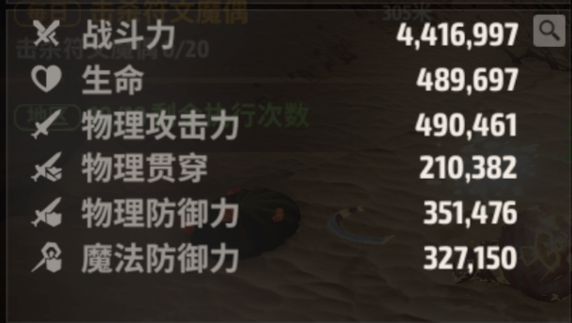这张是宝宝加成的属性（大家可以简单对比下攻击力）

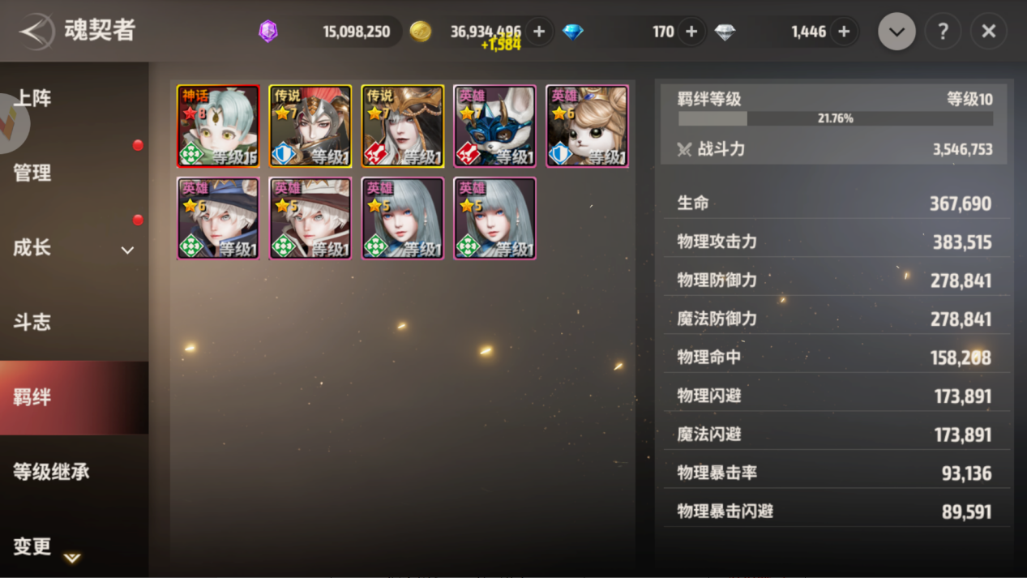

|  |  |  |  |  |
| --- | --- | --- | --- | --- |
| 必出8星传说魂契者宝宝获取方式 | | | | |
| 活动名称 | | | 召唤券数量：张 | 备注 |
| 活动签到第3天 | | | 10 | **测试过了最多220抽，必出8星传说顶级宝宝。也有几率提前出** |
| 推主线到19章每章送2张 | | | 38 |
| 主线到19章神秘黑市2000钻石 | | | 70 |
| 普通商城3999钻石礼包 | | | 50 |
| 魂契者等级到60级成就领取 | | | 12 |
| 活动召唤券返券100抽返 | | | 43 |
| 总计 | | | 223 |
|
|  | | | | |
| **白嫖黑钻获得方式** | | | | |
| 活动名称 | | | 钻石数量 | |
| 活动-7日签到 | | | 1888 | |
| 活动-每日升级签到 | | | 2000 | |
| 每日任务点达4000（每天一次）*30天 | | | 7500 | |
| 总计 | | | 11388 | |
|
|  | | | | |
| **小氪黑钻获得方式（超划算）** | | | | |
| 活动名称 | 米 | 钻石 | 比例 | 备注 |
| 永久双月卡 | 148 | 30天领8700 | 1:60 | 越久越划算 |
| 成长基金I | 30 | 3000 | 1:100 | 正常氪比例是1:10 |
| 成长基金II | 88 | 9780 | 1:110 |
| 成长基金I | 248 | 29980 | 1:120 |
| 总计 | 514 | 51460 | 1:100 |
|